Завдання 1.
Опрацювати параграфи № 34-35. Основне записати в зошит.
Завдання 2.
Дано масив А[1..5]. Запишіть оператори для реалізації завдань:
а) знайти добуток елементів масиву;
б) знайти максимальний елемент масиву;
в) знайти кількість додатних елементів масиву;
г) всі від’ємні елементи масиву замінити числом 18;
(для розв’язання даного завдання зверніть увагу на пункти 2, 4, 5, 7 параграф № 34)
Завдання 3. Практичне завдання за комп’ютером. Середовище Lazarus. Завантажити можна за посланням: https://apps24.org/windows/razrabotchikam/redaktory-koda/lazarus
Завантажуйте програми тільки з перевірених джерел.
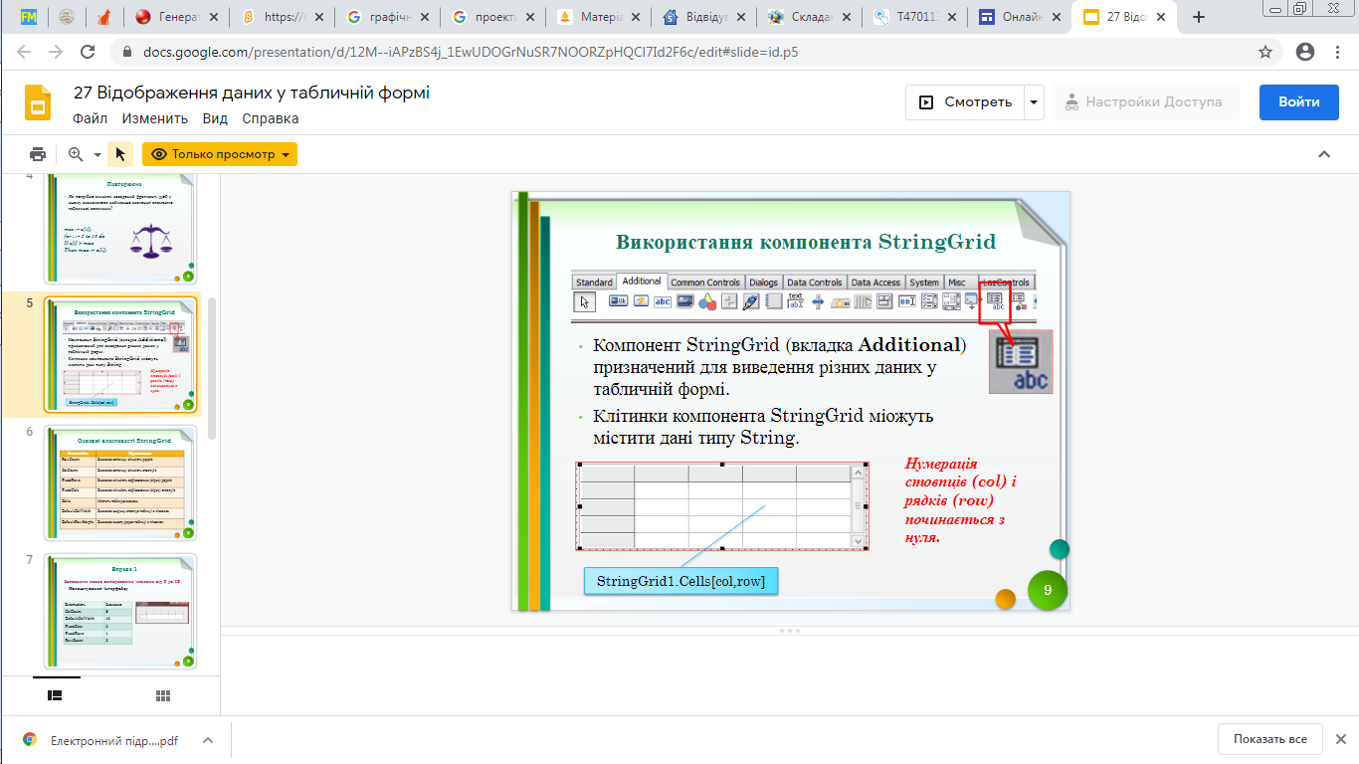 Додавання об’єкту на форму.
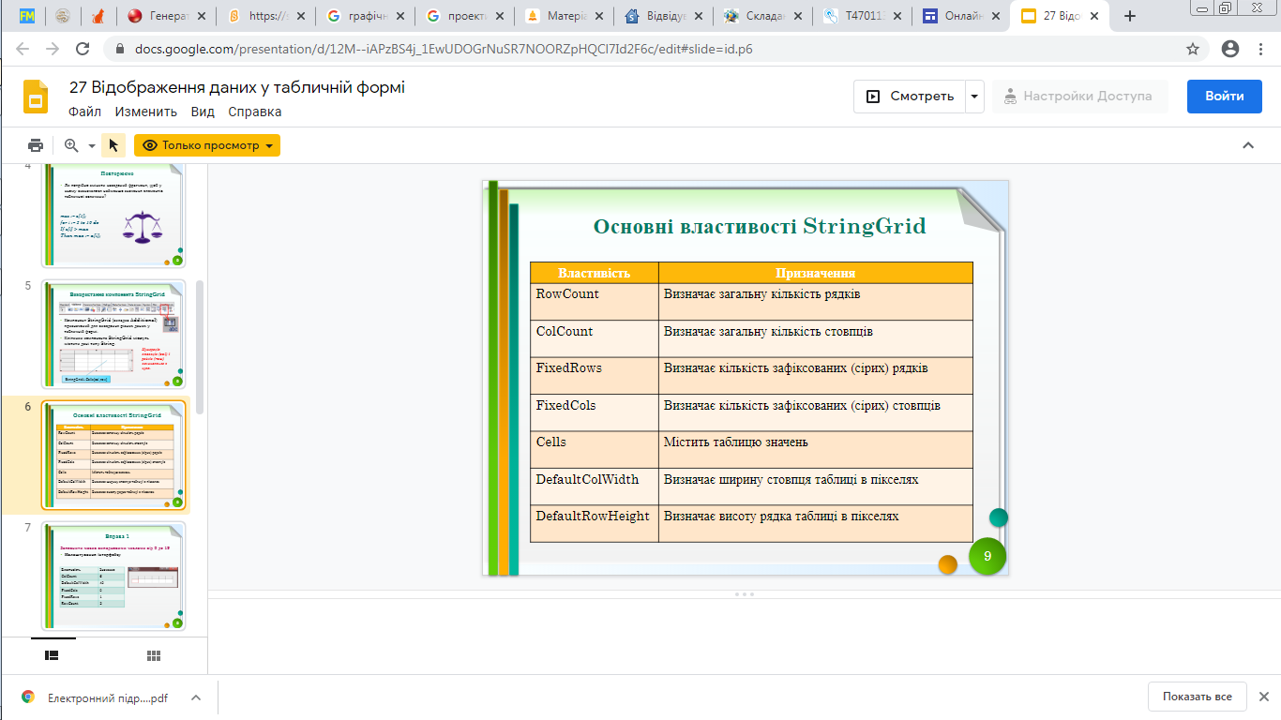 Властивості об’єкту .

1. 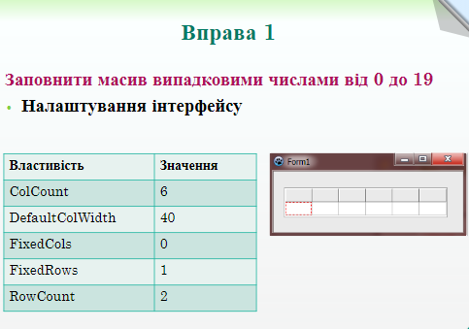
2. 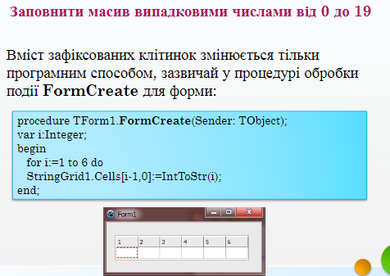
3.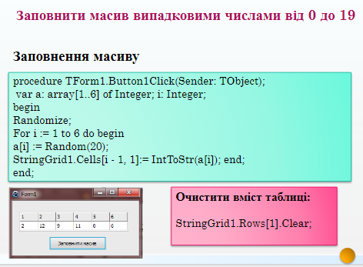
Сфотографувати результати та по можливості надіслати вчителю на електронну пошту hanna.cherepin@ukr.net або на шкільний сайт користуючись вказівкою «Завантажити файл» у розділі де знаходиться дане завдання.

